温馨提示：
此套题为Word版，请按住Ctrl,滑动鼠标滚轴，调节合适的观看比例，答案解析附后。关闭Word文档返回原板块。
课时提升作业(二十二)
硫酸和硝酸的氧化性
(30分钟 50分)
一、选择题(本题包括5小题，每小题6分，共30分)
1.(2015·安庆高一检测)下列事实与浓硫酸表现出的性质(括号中)的对应关系正确的是( )
A.在空气中敞口久置的浓硫酸，溶液质量增大(难挥发性)
B.在加热条件下铜与浓硫酸反应(强氧化性、酸性)
C.蔗糖与浓硫酸反应中有海绵状的炭生成(吸水性)
D.浓硫酸可用来干燥某些气体(脱水性)
【解析】选B。在空气中敞口久置浓硫酸，浓硫酸会吸收空气中的水蒸气而使溶液质量增大，表现了其吸水性；浓硫酸使蔗糖碳化，表现了脱水性；浓硫酸可干燥某些气体表现了吸水性。
2.(2014·山东高考)等质量的下列物质与足量稀硝酸反应，放出NO物质的量最多的是( )
A.FeO B.Fe₂O₃ C.FeSO₄ D.Fe₃O₄
【解析】选A。等质量mg物质中含+2价铁的物质的量依次可表示为、0(只含+3价铁)、、，+2价铁含量最高的是FeO，与足量稀硝酸反应后放出NO最多，A正确。
3.往两支分别装有浅绿色的Fe(NO₃)₂和FeSO₄溶液的试管中分别逐滴加入稀盐酸时，溶液的颜色变化应该是( )
A.前者基本没有改变，后者变棕黄色
B.前者变棕黄色，后者也变棕黄色
C.前者变棕黄色，后者基本没有改变
D.前者、后者都基本没有改变
【解析】选C。Fe²⁺和N、S在溶液中可以大量共存，但加入盐酸后，N在酸性条件下表现出强氧化性，把Fe²⁺氧化成Fe³⁺，溶液由浅绿色变成棕黄色。S与H⁺在水溶液中不能结合成浓硫酸，不能把Fe²⁺氧化成Fe³⁺，溶液颜色基本没变。
【易错提醒】本题容易错选D，原因是忽视了Fe(NO₃)₂中存在N，在酸性条件下显示强氧化性，能将Fe²⁺氧化为Fe³⁺，从而使溶液变为棕黄色；本题也容易错选B，原因是错误认为加入HCl后，H⁺物质的量浓度增大，H⁺和S会结合成浓硫酸，从而把Fe²⁺氧化为Fe³⁺，也使溶液变为棕黄色。
4.(2015·济宁高一检测)足量铜与一定量的浓硝酸反应，得到硝酸铜溶液和NO₂、NO的混合气体2.24 L(标准状况)，这些气体与一定体积O₂(标准状况)混合后通入水中，所有气体完全被水吸收生成硝酸。若向所得硝酸铜溶液中加入4 mol·L⁻¹NaOH溶液至Cu²⁺恰好完全沉淀，则消耗NaOH溶液的体积是50 mL，下列说法正确的是( )
A.参加反应的硝酸是0.4 mol
B.消耗氧气的体积为1.68 L
C.此反应过程中转移的电子为0.3 mol
D.混合气体中含NO₂1.12 L
【解析】选D。向所得硝酸铜溶液中加入4 mol·L⁻¹NaOH溶液至Cu²⁺恰好完全沉淀，则消耗NaOH溶液的体积是50 mL，可知共消耗NaOH 0.2 mol，参加反应的铜为0.1 mol，反应中转移0.2 mol电子，由电子守恒和元素守恒可知参加反应的硝酸有两部分，被还原的为0.1 mol，生成NO₂、NO的混合气体2.24 L，生成硝酸铜的硝酸为0.2 mol，共消耗硝酸0.3 mol，消耗氧气0.05 mol，即1.12 L，由十字交叉法可知混合气体中NO₂、NO的体积比为(3-2)∶(2-1)=1∶1。
【方法规律】守恒法在金属与硝酸反应中的应用
金属与HNO₃的反应运用“守恒法”求解，一般类型有：
(1)电子守恒：金属失电子数=生成气体时HNO₃得电子数。
(2)元素守恒：消耗HNO₃的量=盐中N的量(表现酸性的HNO₃)+气体中的氮原子的量(被还原的HNO₃)。
5.(2015·泰州高一检测)一定量的锌与100 mL 18.5 mol·L⁻¹的浓硫酸充分反应后，锌完全溶解，同时生成标准状况下的气体33.6 L。将反应后的溶液稀释至1 L，测得溶液中c(H⁺)=0.1 mol·L⁻¹。则生成的气体中SO₂和H₂的体积比为( )
A.1∶2 B.2∶1 C.1∶4 D.4∶1
【解析】选C。Zn与浓硫酸发生反应Zn+2H₂SO₄(浓)ZnSO₄+SO₂↑+2H₂O，随着反应的进行，浓硫酸的浓度逐渐减小，当变为稀硫酸时，发生反应Zn+H₂SO₄ZnSO₄+H₂↑，由上述两个反应可知，生成气体的物质的量等于起酸性作用的H₂SO₄的物质的量，被还原的H₂SO₄的物质的量等于生成SO₂的物质的量，剩余H₂SO₄的物质的量为n(H₂SO₄)_{余}=n(H⁺)=×1 L×0.1 mol·L⁻¹=0.05 mol，故参加反应的H₂SO₄为0.1 L×18.5 mol·L⁻¹-0.05 mol=1.8 mol，n(SO₂)=
1.8 mol-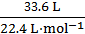=0.3 mol，n(H₂)为1.2 mol，C正确。
二、非选择题(本题包括2小题，共20分)
6.(10分)(2015·衡水高一检测)(1)实验室用金属铜和稀硝酸制取NO的离子方程式为 _____________________________________________________________
___________________________________________________________________。
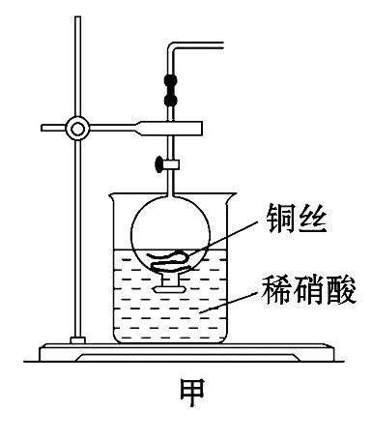
(2)NO是有毒气体，某学生为防止污染，用分液漏斗和烧杯装配了一套简易的、能随开随用、随关随停的NO气体发生装置，如图甲所示。
①实验室若没有铜丝，而只有小铜粒，在使用上述装置进行实验时，可用丝状材料包裹铜粒以代替铜丝进行实验，这种丝状材料的成分可以是________(填选项编号)。
A.铁 B.铝 C.铂 D.玻璃
②打开分液漏斗的活塞使反应进行，在分液漏斗中实际看到的气体是红棕色的，原因是 _____________________________________________________________
_____________________________________________________(填化学方程式)。
(3)为证明铜丝与稀硝酸反应生成的确实是NO，某学生另设计了一套如图乙所示的装置制取NO。反应开始后，可以在U形管右端观察到无色的NO气体。
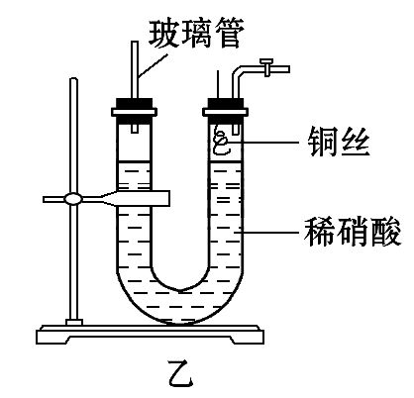
①长玻璃管的作用是 _________________________________________________
___________________________________________________________________。
②让反应停止的操作方法及原因是 _____________________________________
___________________________________________________________________。
(4)以下收集NO气体的装置，合理的是________(填选项代号)。
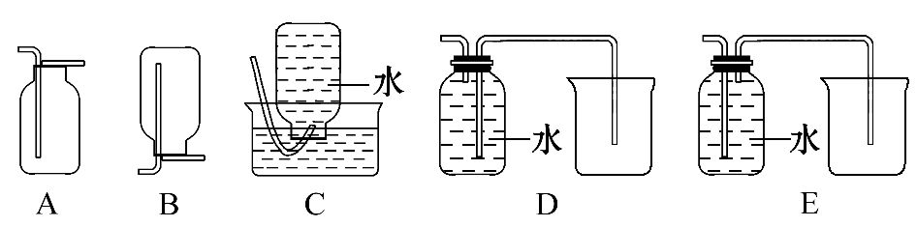
【解析】(1)离子方程式的书写，要注意电荷守恒；
(2)①包裹铜粒的丝状材料不能与稀硝酸反应，所以A、B项不行；②红棕色的气体是NO₂，原因是生成的NO与空气中的氧气反应；
(3)该实验装置是防止产生的气体与空气接触，长玻璃管的作用是接收被气体压出U形管的稀硝酸，防止稀硝酸溢出；关闭活塞，产生的气体使稀硝酸液面下降，从而铜丝与稀硝酸分开，反应停止；
(4)不能用排空气法收集NO，因为NO与空气中的氧气反应，只能用排水法，C和D装置符合题意，E装置是洗气装置。
答案：(1)3Cu+8H⁺+2N3Cu²⁺+4H₂O+2NO↑
(2)①C、D ②2NO+O₂2NO₂
(3)①接收被气体压出U形管的液体，防止稀硝酸溢出
②关闭U形管右端导气管上的活塞；反应产生的气体将U形管右端管内的稀硝酸向下压，使铜丝与稀硝酸分开，反应就会停止 (4)C、D
7.(10分)(2015·岳阳高一检测)X、Y、D、E、F……都是中学化学中的常见物质，已知Y是单质，X是化合物，溶液E中滴入KSCN溶液呈红色。这些物质间的相互关系如框图所示，根据框图及提示的信息回答下列问题：
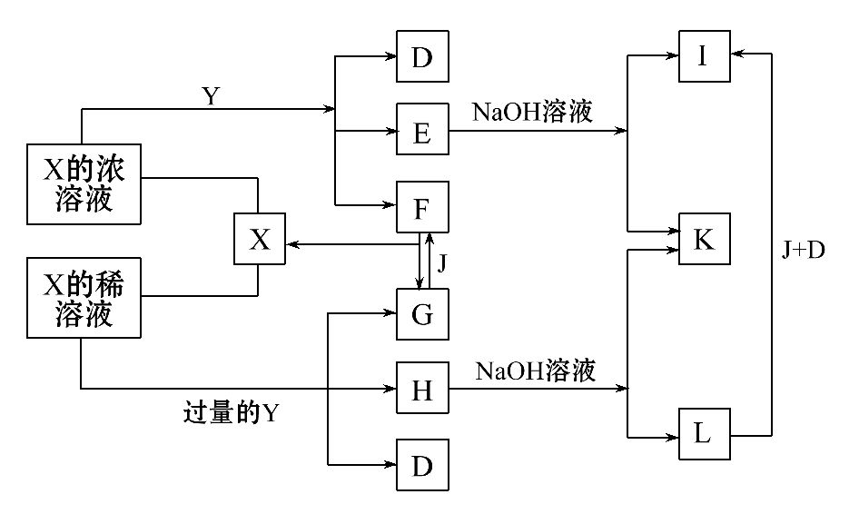
(1)Y和X的浓溶液反应的条件是________，若无该条件，反应将很难进行，其原因是 _____________________________________________________________
___________________________________________________________________。
(2)写出F→G+X的离子方程式：_________________________________________。
(3)L转化为I的化学方程式是_________________________________________。
(4)在试管中制备L，为了能观察到L的颜色，需要进行特殊的操作，该特殊的操作是 _____________________________________________________________
___________________________________________________________________。
(5)将Cu放入0.1 mol·L⁻¹Fe(NO₃)₃溶液中，反应一段时间后取出铜片，溶液中c(Fe³⁺)∶c(Fe²⁺)=2∶3，则Cu²⁺与Fe³⁺的物质的量之比为________。
【解析】溶液E中滴入KSCN溶液呈红色，说明E中含有铁离子。E与氢氧化钠溶液反应生成I和K，L可以转化为I，则I是氢氧化铁，L是氢氧化亚铁，K是钠盐，H中含有亚铁离子。X的溶液均与Y单质反应生成铁离子和亚铁离子，说明Y是金属铁，X是硝酸，所以D是水，E是硝酸铁，F是NO₂，G是NO，J是氧气，H是硝酸亚铁。
(1)由于常温下铁遇浓硝酸钝化，因此铁与浓硝酸反应时需要加热。
(2)NO₂溶于水生成硝酸和NO，反应的离子方程式为3NO₂+H₂O2H⁺+2N+NO。
(3)氢氧化亚铁易被氧化生成氢氧化铁，反应的化学方程式为4Fe(OH)₂+2H₂O+O₂4Fe(OH)₃。
(4)由于氢氧化亚铁易被氧化，因此制备氢氧化亚铁时需要防止被氧化，则正确的操作可以是用长胶头滴管吸取FeSO₄溶液缓缓插入盛有稀NaOH溶液的试管中，胶头滴管口位于溶液中，慢慢挤出FeSO₄溶液。
(5)设溶液中铁离子与亚铁离子的物质的量分别是2 mol、3 mol，则根据离子方程式Cu+2Fe³⁺2Fe²⁺+Cu²⁺可知消耗铜的物质的量是1.5 mol，产生的铜离子也是1.5 mol，所以Cu²⁺与Fe³⁺的物质的量之比为1.5∶2=3∶4。
答案：(1)加热 Fe遇浓硝酸表面被钝化，生成致密的氧化膜 (2)3NO₂+H₂O2H⁺+2N+NO
(3)4Fe(OH)₂+2H₂O+O₂4Fe(OH)₃
(4)用长胶头滴管吸取FeSO₄溶液缓缓插入盛有稀NaOH溶液的试管中，胶头滴管口位于溶液中，慢慢挤出FeSO₄溶液(其他合理答案也可)
(5)3∶4
关闭Word文档返回原板块

